***PRESSEMELDING Oslo, 30. november 2016***

**Storefoss sag AS i Valdres blir Montér Storefoss**

-Vi er stolte av at trelasthandleren Storefoss sag AS på Heggenes i Valdres har valgt å bli medlem av byggevarekjeden Montér fra 1. januar 2017. De er kjent for sin gode kompetanse på trelast og gulv, og deres grunntanke om å skape gode og langsiktige kundeforhold har skapt en lojal kundeskare blant lokale byggmestre og entreprenører. I tillegg er de veldig hyggelige folk, sier en tydelig stolt Trond Bjarne Oseth hos Optimera.

**Store vekstambisjoner**  
Daglig leder Odd Blomlie forteller om store ambisjoner for byggevarehandleren i Valdres. Bredere vareutvalg, positiv utvikling området og økning i antall ansatte skal bidra til å løfte omsetningen. Selskapet rundet 19 millioner kroner i omsetning i 2015.

**Bredere vareutvalg**  
Montér-kjeden blir en vesentlig brikke for å nå vekstambisjonen til selskapet. Kjeden vil bistå med utformingen av den nye butikken som nå bygges. For i løpet av våren 2017 vil et nybygg på 594 m2 romme både butikk, varemottak og kontor. I tillegg vil muligheten for hems over deler av lokalet kunne skape ytterligere salgsarealer.

Fra tidligere har de på Storefoss både et stort trelastlager på 930 m2, et kaldtlager på 450 m2 og en plasthall som rommer 300 m2. Flere lokale byggmestre, hyttebyggere og forbrukere har etterlyst et utvidet vareutvalg og det blir det plass til nå.

**Hyttefolket er viktige**

-Vi håper at hyttefolket på Beitostølen som kjenner til Montér i Østlandsområdet svinger innom oss når de skal få utført noen utbedringer på hyttene sine fremover, sier Odd. Hyttemarkedet spesielt på Beitostølen har vært den viktigste bærebjelken for Storefoss sag. Og det er enkelt for Odd å forklare hvorfor så mange velger å bygge hytte på unike Beitostølen:   
-Nærheten til Jotunheimen, det snøsikre området, skifasilitetene, familieprofilen og det konsentrerte sentrumsområdet er attraktivt. Dessuten mener jeg det er Norges beste helårs-destinasjon.

Øystre Slidre kommune har planer om å legge til rette med ytterligere infrastruktur, vann og kloakk til nye potensielle hyttefelter. -Nå legges det etterhvert vann og kloakk til de fantastiske områdene rundt Yddin, uttaler Odd entusiastisk og fortsetter: -Stadig flere oppdager hvor bra det er å bo i Øystre Slidre. Prognosene tilsier at innbyggertallet skal øke, og at vi er en vekst-kommune de neste 20 årene. Da trenger vi flere boliger.

**Lokal forankring**

Bedriften som ble stiftet i 1997 har 6 ansatte og holder til på Vølbusvegen 20 på Heggenes. Selskapet eies av Odd Blomlie og Knut Jørstad. Odd er utdannet ingeniør innen konstruksjonsteknikk og er engasjert i den daglige driften sammen med 2 andre heltidsansatte og 3 ekstrahjelper. Knut er til daglig snekker og har lang erfaring med trelast. Han er i tillegg en ivrig fisker og driver med oppdrett av hjort. –Når vi åpner så trenger vi flere serviceinnstilte og ydmyke ansatte inn mot proff og interiør, avslutter Odd.

**Montér Storefoss**

Vølbusvegen 20

2940 Heggenes  
  
Åpningstider:

Mandag-fredag: 07:30-16:00  
Lørdag: 09:00-13:00

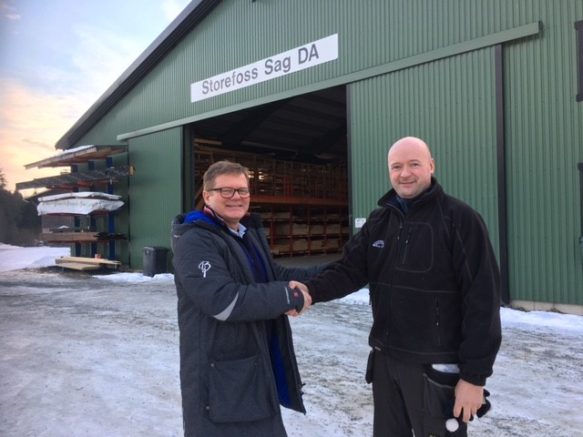

Bildetekst: Her ønsker f.v. Trond Bjarne Oseth, KAM hos Optimera Handel daglig leder Odd Blomlie i Storefoss sag AS velkommen inn i Montér kjeden.

For ytterligere informasjon, kontakt:   
  
Anniken Wollan Odd Blomlie   
Forhandleransvarlig Daglig leder  
Optimera AS Storefoss sag AS  
+47 909 44 077 +47 951 32 794

Optimera er Norges største aktør innen salg og distribusjon av byggevarer, trelast og interiør med mer enn 160 utsalgssteder, 1 900 ansatte og over 8 milliarder kroner i omsetning. Virksomheten innbefatter Optimera Proff, Optimera Handel, Optimera Logistikk, Optimera Byggsystemer og kjedene Montér, Flisekompaniet og Byggi. Optimera er en del av det internasjonale konsernet Saint-Gobain, som har 170 000 medarbeidere i 67 land og er Europas største distributør av byggevarer..